ANNEXE 3 CHAPITRE 1

- Enigme 1 : Le partage des tâches au sein des couples, une donnée naturelle ?

Document 1 : Qui réalise les tâches domestiques dans un couple ?
- Que signifient 3h55, 1.8, 5h01 et 2.4 dans le tableau ?
- Quelles idées principales peut-on tirer de ce tableau ?

Document 2 : La journée type d’un homme et d’une femme dans un couple
- Que signifient 11h23 dans la première colonne pour les hommes ?
- A quoi correspond le « temps contraint » ?
- Quelles informations principales peut-on tirer de ce document ?

Document 3 : Le salaire, un élément-clé du partage des tâches ?

Document 4 - Répartition des tâches ménagères dans un couple en France en 2005 (en %)

 Enigme 2 : Comment expliquer les inégalités de revenus ?
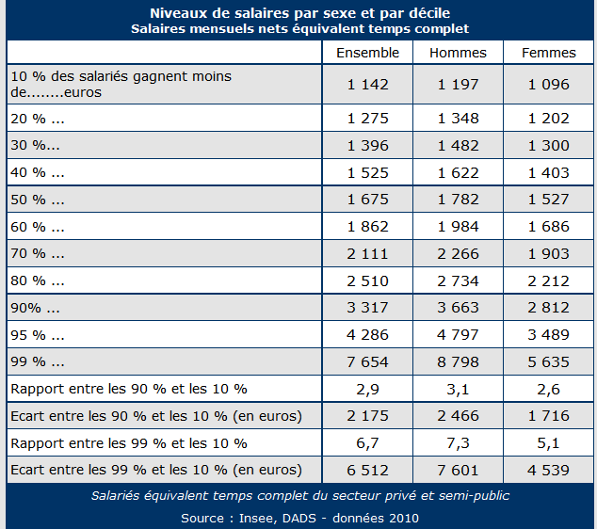

 Comment expliquer le passage à la délinquance ?

